Рамка с прямоугольной областью для фотографии
- Открываем открытку в PhotoShop;
- Открытка является "задним планом" (Background). Сделаем ее обычным слоем: двойной щелчок по слою (рис.1), в открывшемся окне "Новый слой" нажимаем Ок
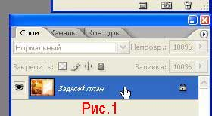
- На панели инструментов выбираем инструмент "прямоугольная область" (рис.2)
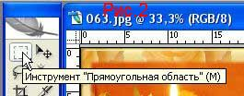;
- Выделяем область, которую хотим убрать.
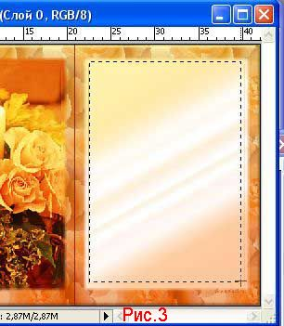
- Нажимаем Delete. Все, теперь открытка имеет пустую область и может служить рамкой для фото.
- Сохраните под именем прямоугольная

